## Definindo margin de um elemento

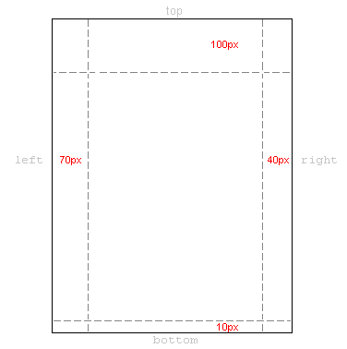

As CSS são mostradas abaixo:

body {

margin-top: 100px;

margin-right: 40px;

margin-bottom: 10px;

margin-left: 70px;

}

Ou, adotando uma sintaxe mais elegante:

body {

margin: 100px 40px 10px 70px;

}

As margens para a maioria dos elementos pode ser definida conforme o exemplo acima. Podemos então, por exemplo, definir margens para todos os parágrafos <p>:

body {

margin: 100px 40px 10px 70px;

}

**p {**

**margin: 5px 50px 5px 50px;**

**}**

## Definindo padding de um elemento

Padding pode também ser entendido como "enchimento". Isto faz sentido, porque padding não é computado na distância entre elementos, padding define simplesmente a distância entre a borda e o conteúdo do elemento.

Ilustramos o uso de padding através de um exemplo onde todos os cabeçalhos têm uma cor de fundo definida:

h1 {

**background: yellow;**

}

h2 {

**background: orange;**

}

Definindo padding para os cabeçalhos, alteramos a quantidade de enchimento existente ao redor de cada um deles:

h1 {

background: yellow;

**padding: 20px 20px 20px 80px;**

}

h2 {

background: orange;

**padding-left:120px;**

}

**Exercícios com CSS**

Crie uma página que contenha algumas tags conforme são necessárias na folha de estilo pedida.

Modifique a cor da fonte e do background nas tags H1, H2, e H3 para H1 tamanho da fonte: large, cor: VERMELHO; H2 tamanho da fonte: large, cor: AZUL; H2 tamanho da fonte: small, cor: VERDE; modifique o tamanho das fontes nos parágrafos para 12pt

modifique e crie um margin e um padding conforme desejar;

Agora acrescente novas classes:

crie uma classe chamada **.nova** -- ajuste a cor do background para amarelo (#FFFF00)

crie uma classe chamada **.ufo** -- ajuste a font-family para "monospace", o tamanho para "large", a cor para verde (#00FF00), e o background para preto (#000000)

Crie um estilo para definir que os links de uma página tenham as seguintes propriedades:

cor : #800000, tamanho das letras: 8pontos, não sublinhado;

caso o *mouse* esteja em cima do link, defina para o mesmo, as seguintes propriedades:

cor: #800080, letras em negrito.

Caso o link já tenha sido visitado, defina para o mesmo, as seguintes propriedades:

Cor: #00FF00, letras em negrito.

Parágrafos devem possuir:

Fonte Times, 12 pontos, azul e recuados meia polegada a partir da margem esquerda da página.